Ex01 - Nome do Mes
Recebe o numero do mes (1-12) e exibe o nome correspondente usando switch-case. Caso invalido, exibe mensagem de erro.
Codigo-fonte
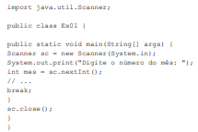
Fluxograma
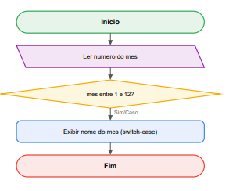

Ex02 - Positivo, Negativo ou Zero Arquivo
Recebe um numero e verifica se e positivo, negativo ou zero usando if-else.
Codigo-fonte
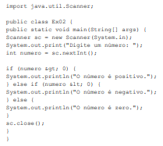

Fluxograma
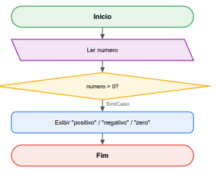

Ex03 - Vogal ou Consoante
Recebe uma letra e verifica se e vogal ou consoante usando switch-case com fall-through.
Codigo-fonte
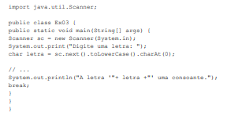
Fluxograma
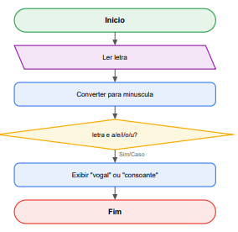
Ex04 - Classificacao de Preco
Recebe o preco de um produto e classifica como barato (<=50), medio (51-100) ou caro (>100).
Codigo-fonte
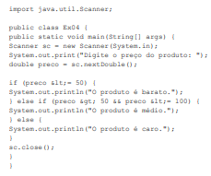
Fluxograma
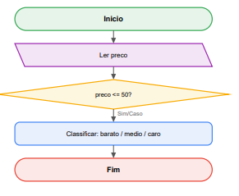

Ex05 - Calculadora Simples
Recebe dois numeros e uma operacao (+,-,*,/) e calcula o resultado. Trata divisao por zero.
Codigo-fonte
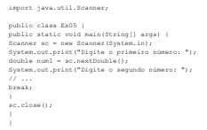

Fluxograma
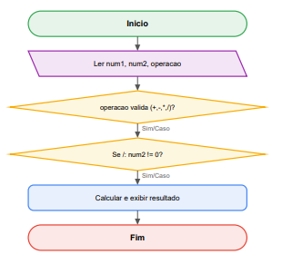
Ex06 - Categoria por Idade
Classifica a pessoa em Infantil (5-10), Juvenil (11-17) ou Senior (18-60) com base na idade.
Codigo-fonte
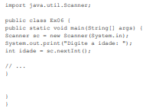
Fluxograma
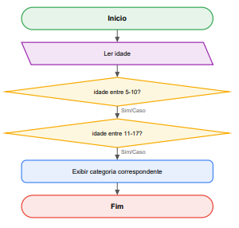

Ex07 - Calculo de IMC
Calcula o IMC (peso/altura^2) e classifica em 6 faixas: abaixo do peso ate obesidade grau III.
Codigo-fonte
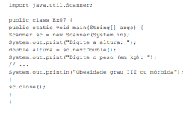
Fluxograma
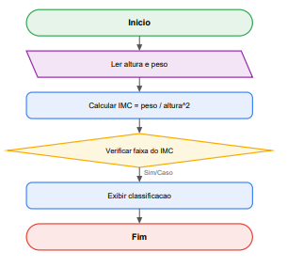

Ex08 - Seculo de Nascimento
Recebe o ano de nascimento e informa se pertence ao seculo XIX, XX ou XXI.
Codigo-fonte
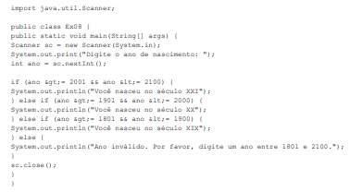
Fluxograma
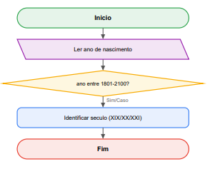

Ex09 - Conversor de Temperaturas
Menu com do-while: converte Celsius para Fahrenheit ou vice-versa. Opcao 3 encerra.
Codigo-fonte
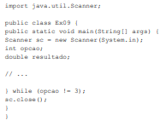
Fluxograma
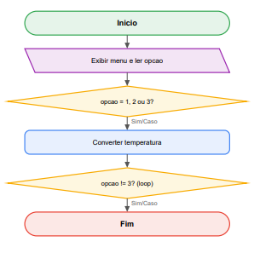

Ex10 - Quadrante do Ponto
Recebe coordenadas (x, y) e identifica: Origem, Eixo X, Eixo Y ou Quadrante (I-IV).
Codigo-fonte
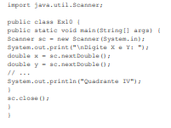
Fluxograma
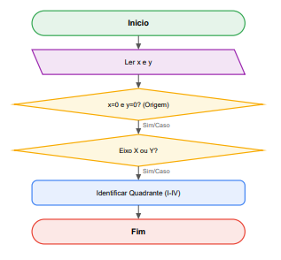
Ex11 - Decomposicao em Cedulas
Recebe um valor em R$ e decompoe na menor quantidade de notas (100,50,20,10,5,2) e moedas (1).
Codigo-fonte
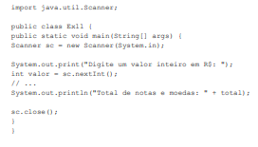

Fluxograma
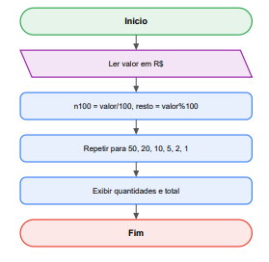
Ex12 - Ordenar 3 Numeros
Recebe 3 numeros inteiros e os exibe em ordem crescente usando if-else aninhados.

Codigo-fonte
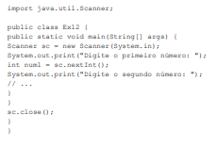

Fluxograma
